ESS Fokus, broj šest, septembar 2019. godine

Konferencija ESS o podizanju svesti o rodnoj ravnopravnosti (PSRR), 2019

Novo ! dostupne verzije na još tri jezika.
Od marta 2019. godine bilteni Fokus ESS-a će biti dostupni, samo kao Word dokumenti, na poljskom, srpskom i turskom jeziku. Nadamo se da će prevodi na ove jezike omogućiti da ova informacija dopre do šire publike.
Povratna informacija sa vaše strane je dobrodošla.

POVRATNE INFORMACIJE SA KONFERENCIJE ESS-A O PODIZANJU SVESTI O RODNOJ RAVNOPRAVNOSTI
14-16. juna 2019. godine - Malme, Švedska
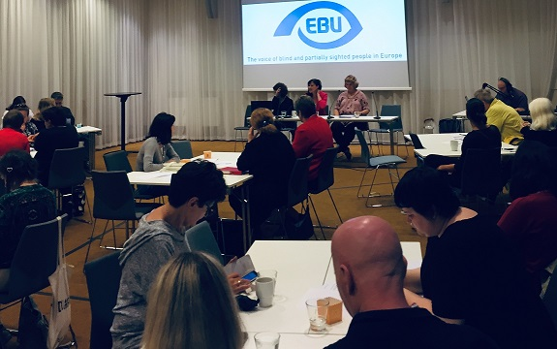
Slika prikazuje učesnike na konferenciji o podizanju svesti o rodnoj ravnopravnosti.
Opis: raznolika grupa učesnika sedi oko stolova u konferencijskoj sali, u pozadini tri organizatora sede za stolom govornika, logo ESS-a se vidi na ekranu iza njih.

Uvod
U junu mesecu je u Malmeu održana Konferencija o podizanju svesti o rodnoj ravnopravnosti, čiji je domaćin i koordinator bila Švedska organizacije za lica sa oštećenjem vida (SRF), uz finansijsku podršku Evropskog saveza slepih i Evropske komisije u okviru projekta PSRR (podizanje svesti o rodnoj ravnopravnosti), trogodišnja inicijativa koja ima za cilj da poveća svest o pitanjima rodne ravnopravnosti širom regiona u kome deluje ESS. Njena svrha je bila da se ukaže na načine na koje se mogu osnažiti slepe i slabovide žene u okviru naše organizacije kao i podsticanje svih učesnika da rodnu ravnopravnost postave na više mesto na skali svojih nacionalnih prioriteta.

Sa 50 učesnika (uključujući i 20% muškaraca) iz 15 zemalja, širokim spektrom predavanja, diskusija i radnih grupa, konferencija je bila dinamično i uspešno okupljanje koje je omogućilo nacionalnim liderima da unaprede rad na rodnoj ravnopravnosti u okviru ESS-a, a slepim i slabovidim ženama da prikupe korisne primere, oruđa, prakse i taktike koje bi mogle da sprovedu u svojim zemljama.

Konferencija je započela u petak, 14. juna i bila je emitovana uživo na radiju srf.nu, nacionalnoj švedskoj radio stanici. Učesnike su pozdravili Maria THORSTENSSON, drugi potpredsednik, Švedska organizacija za lica sa oštećenjem vida (SRF) i Barbara MARTÍN MUÑOZ, drugi potpredsednik ESS-a, koja je otvorila konferenciju sa frazom: „ESS pojačava rad u borbi za podizanje svesti o rodnoj ravnopravnosti.“
Nakon kratkog uvoda, učesnici su učestvovali u vežbi za probijanje leda na osnovu značenja njihovog imena! Tako su otkrivene neka mračne i smešne tajne koje su podstakle dinamičnu diskusiju.

Istorija
Na prvom okruglom stolu pod nazivom „Negujte prošlost - prigrlite budućnost“, čiji je moderator bila Maria KYRIACOU, generalni sekretar ESS-a, čuli smo zadivljujuća svedočenja izvanrednih žena koje su utrle put preduzimanju radnji u pogledu rodne ravnopravnosti u okviru ESS-a i šire. Kicki NORDSTROM, bivša predsednica Svetskog saveza slepih, Birgitta BLOKLAND, osnivač ženske mreže ESS-a i Bárbara MARTÍN MUÑOZ, ispričale su priče koje ilustruju dugogodišnje napore da se žene organizuju da se stvori snažna platforma protiv dvostruke diskriminacije. Ukratko, nekoliko godina nakon osnivanja, samo je nekolicina žena bila zastupljena u ESS-u, posebno na generalnim skupštinama i u telima koja donose odluke, a kao rezultat toga je stvorena Ženska komisija, a 1999. godine je osnovana i Ženska mreža kako bi se „razmenjivale informacije, iskustva, ideje. Da pomažemo jedni drugima u odgovaranju na pitanja koja se tiču našeg rada na polju ravnopravnosti i raznolikosti, da zajedno pronađemo rešenja, sarađujemo.“ Konferencija o podizanju svesti o rodnoj ravnopravnosti je takođe predstavljala dobar način da se proslavi i dvadesetogodišnjica ove mreže. Tokom poslednje dve decenije, došlo je do velikog napretka u našoj organizaciji i društvu uopšte, ali rodna zastupljenost i dalje nije ravnopravna (sa samo 4 žene od ukupno 13 članova odbora ESS-a), te je još uvek prisutna dvostruka diskriminacija, po osnovu oštećenja vida i po osnovu pola.

Izveštaj sa PSRR Konferencije
Kasnije tog popodneva, Karin HJALMARSON, službenica za rodnu ravnopravnost SRF-a i Stefanie STEINBAUER, službenica za međunarodnu saradnju, Austrijska federacija slepih i slabovidih lica izložila je detaljne rezultate Izveštaja sa PSRR konferencije. Kao što je očekivano, prema glavnim nalazima, žene sa oštećenjem vida su i dalje nedovoljno zastupljene u nacionalnim odborima i rukovodećim pozicijama, te se i dalje suočavaju sa većom diskriminacijom u svim slojevima društva i sistematski dobijaju manje vredne poslove.
Polazeći od ovog izveštaja usledila je diskusija na temu „Kako ESS može da reši pitanje rodne ravnopravnosti žena sa slabovidošću među svojim članicama?“ Učesnici su dali konkretne primere, uključujući i pododbore u nordijskim zemljama, afirmativne radnje koje podstiču i biraju ženske lidere kroz različite mreže, uključuju i informišu muškarce, obezbeđuju kvote i ravnopravne nominacije, obezbeđujući da se poštuju obaveze ustava.

Norveške studije
Subota, 15. jun, započela je prezentacijama Unn LJØNER HAGEN, predsednice Norveškog udruženja slepih i slabovidih lica, i njenih kolega. Prvo su predočili zaključke na temu „Rodna diskriminacija: Da li su žene i muškarci sa oštećenjem vida diskriminisani drugačije od ostalih žena i muškaraca? “
Norveška studija pokazuje da su generalno lica sa oštećenjem vida zaposlena u 40% slučajeva, pri čemu žene imaju nesigurniji posao, ponekad bez mogućnosti da se obrazuju ili profesionalno obučavaju. Manji broj žena sa oštećenjem vida je visoko obrazovano.
Pored toga, studija o seksualnim napadima navodi da „se čini da je rizik od seksualnog napada veći za žene sa oštećenjem vida nego u opštoj populaciji. Potrebne su preventivne mere kao i psihološko staranje za one koje su bile izložene istim“
Navedena studija se može pronaći na sledećem linku: https://bit.ly/2KH2S3I
Na ovu osetljivu temu prikazan je film Magnus Berggren-a „Golim okom“, koji ilustruje ekstremnu ranjivost koju slepe i slabovide žene mogu iskusiti u svom životu.

#IJAISTO
U daljem toku prezentacije prešlo se na diskusiju o tome da li je globalna kampanja #ijaisto doprinela organizacionim promenama u okviru naše organizacije. Zaključak je bio da je kampanja zaista bila relevantna za pokret ljudi sa invaliditetom, kao i za druga udruženja. Stoga se ohrabruju sve organizacije članice ESS-a da uspostave interne mehanizme zaštite žena od seksualnog i drugog uznemiravanja. ESS i njegove organizacije članice moraju da se na transparentan način bave nasiljem nad ženama, kao i da se uključe u rasprave o radnjama koje treba preduzeti na lokalnom, nacionalnom i evropskom nivou.

Radne grupe
U subotu popodne su se učesnici podelili u dve radne grupe. Sledećeg dana, svaka grupa je napravila kratku prezentaciju o svojim zaključcima.
Grupa 1, koju je predvodila Tiina NUMMI-SÖDERGREN, direktor projekta Akademija jedinstvene jednakosti (Equality Unique Academy) (Švedska), fokusirala se na temu „Ne zapostavljaj nikoga. Kako to ostvariti, kako izvršiti uticaj i kako ciljeve održivog razvoja povezati sa pravima osoba sa invaliditetom? “ Glavni savet prilikom primene ciljeva održivog razvoja bio je da se obezbedi da postoji perspektiva koja se tiče osoba sa invaliditetom i povezanost sa pravima iz konvencije o pravima osoba sa invaliditetom, što pruža održivost. Ciljevi održivog razvoja bi trebalo da se koriste da osnaže zastupanje prava lica sa invaliditetom u okviru ESS-a i na nacionalnom nivou. Očigledno, kao što se iz naziva teme vidi, niko ne bi trebalo da bude zapostavljen u ovom smislu.
Grupa 2, koju je predvodila Karin BLOMSTRAND, rukovodilac poslova rodne ravnopravnosti, okrug Skone (Švedska), radila je na temu „Obuka za buduće pružaoce obuke osnaživanja“ i zaključila da je važno da postoji intersekcija i da se preduzmu konkretne radnje u okviru svake organizacije, koje bi uključivale saveznike, odnosno muškarce koji bi trebalo da budu deo procesa obuke.

Inspirativni primeri
Po završetku ovih radionica, šira diskusija je podstakla sve prisutne da daju konstruktivne primere radnji koje se tiču osnaživanja žena i rodne ravnopravnosti iz sopstvenih zemalja.
Jedno od ključnih svedočenja dala je Unn LJØNER HAGEN, koja je prisutnima ispričala o istinskom uspehu sistema kvota od 40% u Norveškoj (vidi intervjue).
Takođe smo saznali za medicinski taktilni pregled u Austriji, novom poslu predviđenom isključivo za slabovide žene, o tome kako one koriste svoj izuzetno istančan osećaj za otkrivanje kvržica na ženskoj dojci i otkrivanju kancera u ranoj fazi na neinvazivan način.
Druge zemlje su izvestile o uspešnom regulisanju vremena predviđenog za govor kako bi se ženama omogućilo da govore isto koliko i muškarci.
Sprovedene su mnoge vrste pozitivnih radnji radi promovisanja zapošljavanja žena sa invaliditetom u većoj meri. Ovo podrazumeva finansijske
podsticaje i ulaganje dodatnih napora dok se ne postigne ravnoteža.
Kako bi se osnažili ovi konstruktivni primeri, projektivan je dokumentarni film ESS-a pod nazivom „Put ka vrhu“, koji je prikazao glavne uzore u organizaciji, žene koje su prevazišle sve prepreke i zauzele visoke pozicije.

Zaključak
Nakon tri intenzivna i stimulativna dana, Konferencija o podizanju svesti o rodnoj ravnopravnosti 2019 je privedena kraju sa listom zadataka koje ESS treba da izvrši, kao i listom konkretnih zadataka koje treba da izvrše organizacije članice.
Takođe je izrađena i Deklaracija ESS-a iz Malmea, kao referentni tekst za odbor ESS-a i sve članice sa ciljem da pomogne u sprovođenju konkretnih mera i njihovih dejstava u pogledu rodne ravnopravnosti u saradnji sa ESS-om .
Čini se da je budućnost u shvatanju oba pola kao jednaka i u osnaživanju aspiracija žena. Integrisanje rodne ravnopravnosti povećava vrednost organizacijama osoba sa oštećenjem vida. Ukratko, „Uključite se i stvorite jednake mogućnosti za žene!“
Valerie VIVANCOS
Posmatrač u ime kancelarije ESS-a
(Rezultati i zaključci konferencije se mogu naći u Deklaraciji iz Malmea iz 2019. godine. Slepe i slabovide žene koje su zainteresovane da se pridruže ženskoj mreži ESS-a mogu se obratiti putem sledeće email adreseebusecretariat@euroblind.org i našem generalnom sekretaru, Maria Kyriacou na email adresuebusg@euroblind.org)

INTERVJUI - ESS-OVA KONFERENCIJA O PODIZANJU SVESTI O RODNOJ RAVNOPRAVNOSTI 2019
Iskoristili smo priliku da na PSRR konferenciji sakupimo gledišta nekih od najuspešnijih žena koje su aktivne u okviru ESS-a i drugih organizacija, koje su puno doprinele da se povećaju prava slepih i slabovidih žena u Evropi i šire. Svaka je na svoj način uzor i utire put ka inkluzivnijem, osnaženijem i uravnoteženijem društvu.

Predstavljanje
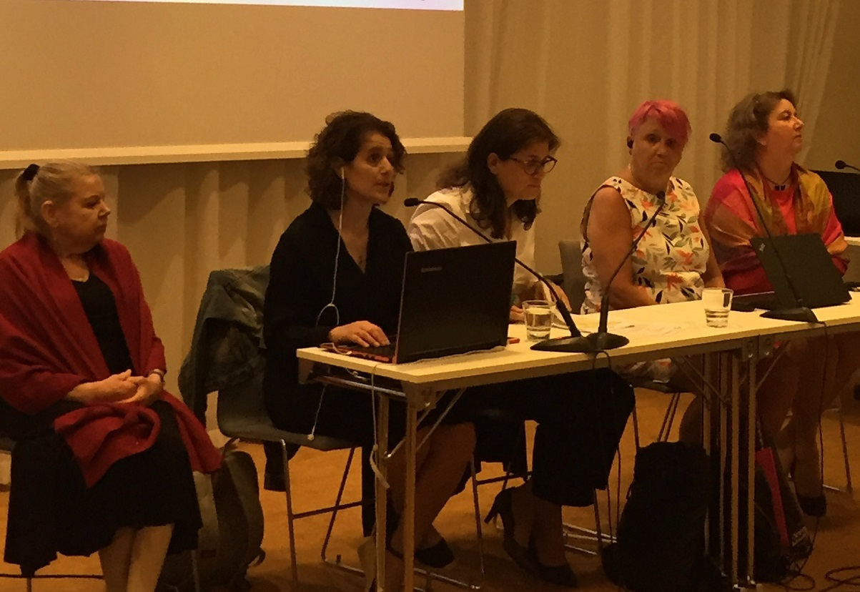
Slika prikazuje (sleva nadesno) Kiki Nordstrom, Maria Kyriacou, Barbara Martín Muñoz, Maria Thorstensson and Birgitta Blokland.
Opis: Svi sede za stolom, Kikki nosi crnu haljinu sa crvenim šalom, Maria nosi crnu haljinu i govori u mikrofon, Barbara je u beloj košulji i gleda papire, Marija je u beloj haljini sa motivima narandžastog i sivog lišća i gleda u kameru, Brigitta gleda ispred sebe i nosi crveni džemper sa zlatnim šalom.

Kicki NORDSTROM, bivša predsednica Svetskog saveza slepih
„Slepa sam od rođenja i danas suprug i ja vodimo mali restoran u mestu u kome živimo. Radimo jako puno svakog dana, barem 12 sati dnevno.“

Birgitta BLOKLAND, osnivač ženske mreže ESS-a

„Predstavljajući Holandiju, prvi put sam se pridružila ženskoj komisiji 1997. godine i predsedavala istom pet godina. 2003. godine sam postala član odbora ESS-a, a 2007. godine sam bila prva žena koja je izabrana za generalnog sekretara ESS-a. Radila sam u izvršnim i drugim odborima Svetskog saveza slepih do 2011. godine.
U proteklih nekoliko godina prihvatila sam se nekoliko projekata u vezi sa kulturom, pristupačnošću, rodnom ravnopravnošću i slabovidošću.
Bila mi je čast što sam dobila nagradu Arne Husveg za moj doprinos radu ESS-a.“

Barbara MARTÍN MUÑOZ, druga potpredsednica ESS-a

„Ja sam Španjolka i imam 44 godine. Ja sam pravnik a imam diplomu i iz oblasti politike i uprave. Takođe sam stekla razne master diplome iz oblasti prava i vođenja malih i srednjih kompanija. Imam preko 11 godina iskustva u oblasti međunarodnih odnosa. Zahvaljujući tome, započela sam rad u nekoliko komisija ESS-a i imam veoma aktivnu ulogu u pitanjima koja se njega tiču, kao što je Marakeški sporazum. Od oktobra 2015. godine sam njegov drugi potpredsednik.“

Maria KYRIACOU, generalni sekretar ESS-a
„Dolazim sa Kipra, imam 47 godina. Još kao detetu, dijagnostikovan mi je bilateralni retinoblastom koji je izazvao slabovidost a kasnije i potpuni gubitak vida. Ja sam nastavnik specijalnog obrazovanja sa master diplomom iz oblasti obrazovanja ljudi sa oštećenjem vida i radim kao stručnjak u ovoj oblasti od 1995. godine. Moj profesionalni put u okviru ESS-a je počeo pre oko 14 godina. 2011. godine sam izabrana za običnog člana odbora ESS-a, a 2015. godine za generalnog sekretara.“

Unn LJØNER HAGEN, predsednik norveškog udruženja slepih i slabovidih
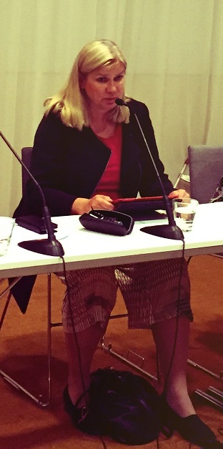
Na slici je prikazana Unn Ljøner Hagen
Opis: Unn sedi za stolom, govori u mikrofon, nosi crvenu majicu sa crnom jaknom.

„Imam 58 godina, udata sam i majka troje mladih odraslih ljudi. Kada sam ja bila mlada odrasla osoba, dijagnostikovana mi je bolest Retinitis pigmentosa i danas imam veoma slab vid. Ja sam politikolog obrazovanja i uvek sam radila 100%.“

Anja URŠIČ, doktorant, član Saveza slepih i slabovidih Slovenije (prikazana je Anjina slika na kraju dokumenta)

„Ja sam slabovida žena iz Slovenije. Završila sam studije iz menadžmenta neprofitnih organizacija i trenutno radim na istraživanju za doktorsku tezu za narednu akademsku godinu. Veoma sam angažovana u našem savezu slepih i slabovidih, posebno kada se radi o obukama za mlade, pisanju članaka, projektima ESS-a, učešću na konferencijama itd. Trudim se da budem aktivna kako bih stekla nova znanja, veštine i sposobnosti da bih se uključila u pitanja koja su usko povezana sa posebnim potrebama slepih i slabovidih osoba, kako na nacionalnom, tako i na evropskom nivou. Moj moto je „Uključite se i budite aktivni!“

Možete li nam reći nešto o dvostrukoj diskriminaciji kao slabovide osobe i žene, na osnovu Vašeg ličnog i/ili profesionalnog iskustva?
(BMM) Teško je dokazati ljudima da sam veoma sposobna da radim mnoge stvari. Postoje situacije kada mi je zbog mog vida potrebno više vremena da završim neki zadatak. To nije uvek tako shvaćeno, već kao njegova suprotnost. To ne zavisi od mene već od percepcije i predrasuda drugih ljudi. Navikla sam na to, ali ako osim toga činjenica da sam žena upućuje na nešto negativno, onda me to zaista jako frustrira. Zbog toga ja želim da pokažem da sam sposobna, nezavisno od toga da li sam žena ili ne.

(МК) Dvostruko je veća verovatnoća da žene sa oštećenjem vida budu diskriminisane s obzirom na njihov pol i invaliditet. Smatram se veoma srećnom jer veoma retko doživljavam dvostruku diskriminaciju, delom jer radim u pretežno ženskoj oblasti, u obrazovanju ljudi sa oštećenjem vida. Ponekad sam morala da dokažem da mi posao nije dat kao usluga i da mogu da radim jednako ili čak bolje od mojih kolega koje vide. Zato je bilo važno veoma naporno raditi, sticati nova znanja i veštine, pokazati strast prema svom poslu i razvijati odlične međuljudske odnose. Što se tiče mog ličnog života, razvila sam sopstvene načine za odvraćanje, suprotstavljanje i borbu protiv seksističkih komentara i naučila sam da se okružim ljudima koji me prihvataju i cene zbog onoga ko ja zapravo jesam.

Šta je, po Vama, bilo najistaknutiji deo ESS-ove PSRR konferencije 2019. godine? Šta ste naučili?
(KN) Da čujemo sve savete i inicijative, da se dopre do žena, da ih čujemo i da učimo od njih. Takođe i da se sretnemo sa starim dobrim prijateljima koji su stalno u pokretu... Norveška je ostavila veliki uticaj na mene dok sam slušala o njihovom važnom istraživanju.

(МК) Konferencija je zaista bila uspešna. Sve sesije su bile veoma interesantne i važne a program je pružao dosta prilike za upoznavanje i dinamične i interaktivne diskusije. Dve seanse su me zaista dotakle. Prva je bila istorija rada na rodnoj ravnopravnosti u ESS-u. Zaista je bilo inspirativno slušati Kikki Nordström, Birgitta-u Blokland and Barbaru Martin koje su se prisetile tog putovanja od početka do danas, podsećajući se ne samo prepreka i izazova već i prilika i znanja koje su stekle što je veoma značajno za napredak. Drugi najistaknutiji deo je za mene bio prezentacija norveškog Udruženja slepih i slabovidih o uticaju #ijaisto kampanje na njihovu organizaciju i o koracima preduzetim da bi se na bolji način odgovorilo na optužbe i uvrede. Nisam mogla da se ne zapitam postoje li slične situacije u drugim nacionalnim organizacijama članicama, uključujući moju.

(BMM) Pregled poslednjih 20 godina u oblasti pitanja rodne ravnopravnosti u okviru ESS sa ženama koje su bile uključene od samog početka; povećan interes žena da budu uključene i obaveštene, aktivne i spremne za rad sa iskustvom; važnost razgovora o teškim pitanjima kao što je nasilje nad ženama i, štaviše, ženama sa invaliditetom.

(BB) Biti u mogućnosti da se sretnemo licem u lice i umrežavanje je apsolutno neophodno da bismo ostali motivisani, inspirisani, da bismo nastavljali da se unapređujemo, napredujemo i postižemo ciljeve. Srećna sam što sam videla toliko starih prijatelja i toliko novih lica: kompetentne, aktivne žene koje su spremne da nastave rad koji smo mi započele. Bilo je veoma ohrabrujuće čuti njihove priloge tokom zanimljivih sesija. Mnogi su takođe izrazili nedostatak informacija i smernica o onome što je do sada učinjeno i šta se događa, zapravo nisu znali da ženska mreža ESS-a postoji niti kako da sa njom stupe u kontakt. Konferencija je, dakle, bila sjajna prilika da se ponovo povežemo, razmenimo informacije i vidimo kako mreža može da nas podrži u našem zajedničkom naporu.

(ULH) Mnogo dobrih i otvorenih diskusija o savremenim temama, poput istraživanja o ženama sa oštećenjem vida, kampanjom #ijaisto i tehnologijom.

(AU) Sa ličnog i profesionalnog stanovišta, naučila sam dosta o važnosti pitanja rodne ravnopravnosti u organizacijama za slepe i slabovide osobe, i o tome kako je tema rodne ravnopravnosti suštinski povezana sa održivim razvojem i poštovanjem ljudskih prava za sve. Radionice osnaživanja na konferenciji su mi pružile korisna znanja o modelima koji se mogu primeniti u organizacionim strukturama i menadžmentu. Jedan od najefikasnijih alata koji je predstavljen bila je politika rodne ravnopravnosti koja može voditi ka boljoj rodnoj zastupljenosti u različitim radnim oblastima unutar organizacije. Sprovođenje istraživanja na osnovu razlika u polu, odvojeno bavljenje težnjama/potrebama žena i muškaraca, osnaživanje žena za rukovodeće uloge, organizovanje obuka i radionica su aktivnosti koje suštinski doprinose činjenici da rodna ravnopravnost bude pravilno integrisana a ne napuštena.

Na Konferenciji se govorilo o jednom veoma interesantnom pitanju, pitanju kvota Norveškoj, možete li, molim Vas da nam ga ukratko opišete?
(ULH)Da bi postigla da bude više žena na liderskim pozicijama, vlada je uvela novi sistem kvota prema kome je najmanje 40% članova upravnog odbora treba da budu kvalifikovane žene. Muškarci su protestvovali i rekli da je takve žene nemoguće naći. Danas ovo predstavlja ogroman uspeh. Svi javni odbori su ispunili svoje kvote i žene lideri su mnogo vidljivije u društvu.

Kako doživljavate pitanja rodne ravnopravnosti u okviru ESS-a?
(BMM) Mislim da je organizacija toga svesna i daje sve od sebe da joj bude dosledna, ali ukoliko naše članice na lokalnom nivou ne motivišu dovoljno žena na međunarodnom planu, ESS ne može da učini mnogo. Ovogodišnja konferencija je bila uspešna jer su one žene koje su prisustvovale bile ne samo motivisane već i uverene u potrebu i važnost učešća žena u svim oblastima života.

(MK) Rodna ravnopravnost i osnaživanje žena sa oštećenjem vida unutar ESS-a su za mene glavno opredeljenje. Tokom 2010. godine sam radila sa izvanrednim ženama iz ESS-a tokom planiranja ženske konferencije u mojoj zemlji. Od tada koordiniram žensku mrežu ESS-a. Takođe sam koordinirala i različite projekte kojima se obezbeđuje stalna posvećenost ESS-a promovisanju rodne ravnopravnosti i osnaženje žena. Opipljivi rezultati ovog rada su materijal o podizanju svesti o pravu na život bez nasilja, priručnik za angažovanje organizacija osoba sa oštećenjem vida radi boljeg usredsređivanja na rodnu ravnopravnost i osnaženje žena, kratak video koji prikazuje deset žena i njihov put ka vrhu. Kao rezultat toga, sada pitanja rodne ravnopravnosti u okviru ESS-a posmatram kao stalnu posvećenost povećanju rodne integracije u svim oblastima rada, pravilima i dokumentima ESS-a, kao i naprednu i uravnoteženu zastupljenost na svim nivoima ESS-a. Projekti kao što je PSRR su veoma važni za podizanje svesti o položaju žena i devojaka sa oštećenjem vida i za rad na uključivanju slepih i slabovidih žena u društvo.

Kako se muškarci iz ESS-a mogu više uključiti u pogledu pitanja rodne ravnopravnosti?
(BMM) Podizanje svesti je potrebno ali nije dovoljno, jer je teorija dobra, ali kada je u pitanju praksa, postoji veliki jaz koji moramo premostiti. Da bismo to učinili, moramo iskoristiti činjenicu, na primer, da danas u upravnom odboru ESS-a postoje žene kojima treba obezbediti veću vidljivost i stvarno osnaženje.

(MK) Mislim da muškarci iz ESS-a dobro znaju teoriju o rodnoj ravnopravnosti. Ono što trebaju u potpunosti da shvate jeste definicija i praktična upotreba „jednakosti polova“ kao sredstvo za postizanje krajnjeg cilja „rodne ravnopravnosti“. Muškarci iz ESS-a moraju shvatiti da se žene sa oštećenjem vida suočavaju sa različitim izazovima u pogledu učešća, zastupljenosti i pristojnih poslovnih prilika. Oni stoga moraju da podele odgovornost po pitanju usvajanja pravila, planova i mera koje vode ka ravnopravnosti i smanjenju intersekcijske diskriminacije na osnovu pola, obezbeđujući istovremeno jednak pristup resursima i osnovnim uslugama, kako bi se postiglo da organizacija bude inkluzivna i takva da uzima u obzir perspektivu rodne ravnopravnosti. S obzirom da nacionalne organizacije članice ESS-a imaju odbore u kojima dominiraju muškarci, muškarci mogu, na primer, osigurati da njihove organizacije postupaju u skladu sa ustavom ESS-a i pošalju rodno ravnopravnu delegaciju na predstojeću generalnu skupštinu, kao i da odrede moguće žene kandidate za nominacije za upravni odbor i druge vodeće pozicije. Takođe mogu da obezbede neophodne resurse i pogodnosti za uspostavljanje nacionalnih ženskih mreža kao i da prikupe sredstva za organizovanje nacionalnih konferencija i obuka sa temom ženskog liderstva.

Pošto ste jedan od uzora budućim ženama liderima u okviru ESS-a, koji biste im savet dali?
(KN) Uključite se u grupe koje donose odluke i zapamtite, bolje je da postoje dve žene u jednoj grupi nego jedna žena u dve. Vaš glas je važan za mnoge.

(BB) Svrha ženske mreže ESS-a jeste da razmenjuju znanje, iskustvo i ideje, da podrže i inspirišu jedna drugu, kao i da daju doprinos radu ESS-a. Svaka slepa ili slabovida žena u Evropi može da joj se pridruži.
Takođe, organizujte malu mrežu oko sebe, budite spremni da radite na različitim nivoima istovremeno, i odredite koja pozicija može najbolje da služi ciljevima vaše grupe. Pronađite zajedničke teme sa drugim grupama u okviru vaše organizacije i radite zajedno na ovim pitanjima. Znajte kako vaša organizacija funkcioniše, postavite konkretan plan akcije i budite aktivni u zapošljavanju i pripremanju žena da nastave rad kada se vi posvetite drugim stvarima.

(ULH) Nikada ne odustajte! Teško je obavljati različite uloge u svom svakodnevnom životu, ali morate verovati u svoju snagu i kompetentnost da ravnopravno obavljate poslove.

Pre 20 godina ste osnovali žensku mrežu ESS-a. Kada gledate unazad, koji je bio njen uticaj, uspesi i nedostaci?
(BB) Organizovali smo prvi Ženski forum ESS-a baš pred generalnu skupštinu 1999. godine. Ženska mreža ESS-a je bila osnovana od strane učesnica Foruma, pored već postojeće Ženske komisije.

Uspostavili smo plodnu saradnju sa drugim komisijama po pitanju zajedničkih pitanja i ciljeva.

Izradili smo mnogo dokumenata, na primer, dokument o stanovištu o pravu na roditeljstvo, priručnik za uključivanje pitanja rodne ravnopravnosti u celokupan rad ESS-a, izveštaje, časopis za žene...

Izdejstvovali smo ustavne izmene po pitanju rodno ravnopravnih delegacija i izmene teksta tako da odražava raznolikost i jednakost, da uključuje slepe i slabovide žene i muškarce svih uzrasta.

Stavili smo na dnevni red tabu temu nasilja nad slepim i slabovidim ženama, gde je prvi projekat sproveden 2003. godine, koji je ponovljen pre nekoliko godine pod vođstvom našeg trenutnog generalnog sekretara.

Da bi promovisali različitost i jednakost i prikupili primere dobre prakse, ustanovili smo ESS-ovu nagradu za raznolikost i jednakost (koju je napravio umetnik sa oštećenjem vida) ...

Naša mreža se takođe pokazuje kao dobra baza za angažovanje žena na projektima koji zahtevaju posebno znanje, ali i njihovo angažovanje na pozicijama budućih lidera.

Sa druge strane, zemlje treba da se primoraju da se pridržavaju ustava na efektivniji način, jer se čini da mnoge još uvek zaobilaze deo o rodno ravnopravnim delegacijama.

Zbog nedostatka finansija, u proteklih 20 godine održana su samo dva sastanka mreže (na Kipru i u Švedskoj). Na svakoj generalnoj skupštini mi zahtevamo njihovo održavanje.

Takođe pokušavamo da vratimo našu arhivu o rodnoj ravnopravnosti, raznolikosti i radu na jednakosti koja je nestala iz arhiva ESS-a.

Koje bi bile Vaše preporuke za bolju rodnu ravnopravnost unutar ESS-a i šire?
(KN) Težiti rodnoj ravnopravnosti na svim nivoima društva. Naše organizacije su tu važni igrači. ESS može da igra važnu ulogu u jačanju nacionalnih organizacija koje nisu rodno ravnopravne. Održavanje sastanaka kojima bi prisustvovale samo žene i podučavanje o tome šta rodna ravnopravnost znači za organizaciju, ali i za zemlju uopšte.

(MK) Učesnici PSRR konferencije su usvojili Deklaraciju iz Malmea. Ona poziva na preduzimanje konkretnih radnji, posebno u oblasti rodne ravnopravnosti i jednake zastupljenosti, diskriminacije i nasilja nad slepim i slabovidim ženama i devojkama, osnaživanja, rodne ravnopravnost i prava osoba sa invaliditetom/ciljeva održivog razvoja. Nadam se da će nacionalne organizacije ESS-a, kao i novi odbor, prigrliti ovu Deklaraciju i koristiti je kao princip kojim se treba voditi. Iskreno se nadam da će na 12. generalnoj skupštini ESS-a savršeno rodno ravnopravne nacionalne delegacije primiti izveštaj o postizanju mera predviđenih u ovoj Deklaraciji.

(AU) Kao što sam napomenula tokom PSRR konferencije ESS-a, pitanje rodne ravnopravnosti se mora staviti na dnevni red svake organizacije slepih i slabovidih osoba. Postojeća ženska mreža ESS-a bi trebalo da bude aktivnija na evropskom i međunarodnom nivou, kako bi se vršilo lobiranje i uticaj na donosioce odluka u političkoj sferi. Iz moje perspektive, slepim i slabovidim ženama treba pružiti više prilika da budu angažovane i da pokažu kako to što su aktivne u ličnom i profesionalnom životi osnažuje njihove želje u bliskoj budućnosti.

(ULH) Da pitanja rodne ravnopravnosti postanu vidljivija, kao deo boljih uslova života i načina života u modernom društvu. ESS mora da stekne više znanja i stručnosti primenom novih studija i istraživanja u ovoj oblasti.

(BB) U Deklaraciji iz Malmea iz 2019. godine se mogu naći brojne preporuke sa zaključcima i pozivom na akciju sa PSRR konferencije ESS-a; verujem da ESS treba da bude primer drugima, jer kako se od društva može tražiti da bude inkluzivnije ako ne praktikujemo ono o čemu pričamo u sopstvenim organizacijama? Sve započinje istinskom posvećenošću da ovo postane zajednička odgovornost, izražena u našem ustavu, pravilima, dokumentima o stanovištu i planovima za preduzimanje radnji sa konkretnim i efikasnim koracima.
ESS štiti prava i promoviše interese slepih i slabovidih žena i muškaraca svih starosnih grupa. Da bismo povećali svest o tome, moramo da nastavimo da koristimo ovu specifičnu formulaciju i ponavljamo je u celokupnoj našoj komunikaciji.

Predsednik i odbor imaju vodeću ulogu u postizanju veće jednakosti, kao i generalna skupština. ESS treba da ima uravnoteženo upravljačko telo i trebalo bi obezbediti da se imenuju odbori sa rodno ravnopravnim članstvom.
Važno je nadgledati i čuvati rad i dostignuća, tako da mere koje olakšavaju uravnoteženu zastupljenost ne mogu biti lako opozvane, bilo slučajno ili neznanjem. U trenutnoj strukturi ESS-a gde više nema komisija a nije uspostavljeno telo za vršenje nadzora, teže je uticati na donošenje pravila i odluka.

Iako su napravljeni koraci u pravom smeru, zaista je vreme za akciju i trebalo bi da generalna skupština, kao najviše telo ESS-a, nakon 20 godina pričanja, razmišljanja i pripremanja, sada ima sve što je potrebno da se to učini realnošću. Nekoliko nacionalnih članova je već uspelo u postizanju veće rodne ravnopravnosti. Sledite one primere dobre prakse - to se može učiniti i nije tako teško ako se svi za to založimo!

(BMM) Preporučujem da se pogleda rezolucija konferencije jer je jasna, konkretna i realna.

UTISCI UČESNIKA
Domaćin konferencije je bilo švedsko udruženje slabovidih (SRF) i konferencija je organizovana od strane Karin Hjalmarsson i Stefanie Steinbauer iz austrijske Federacije slepih i slabovidih. Planiranje je počelo u novembru. One su razgovarale sa četiri učesnika o njihovim očekivanjima i iskustvima sa PSRR konferencije i o tome koji bi mogli biti sledeći koraci.

Anja Uršič i Karolina Doltar, Savez slepih i slabovidih Slovenije (ZDSSS)
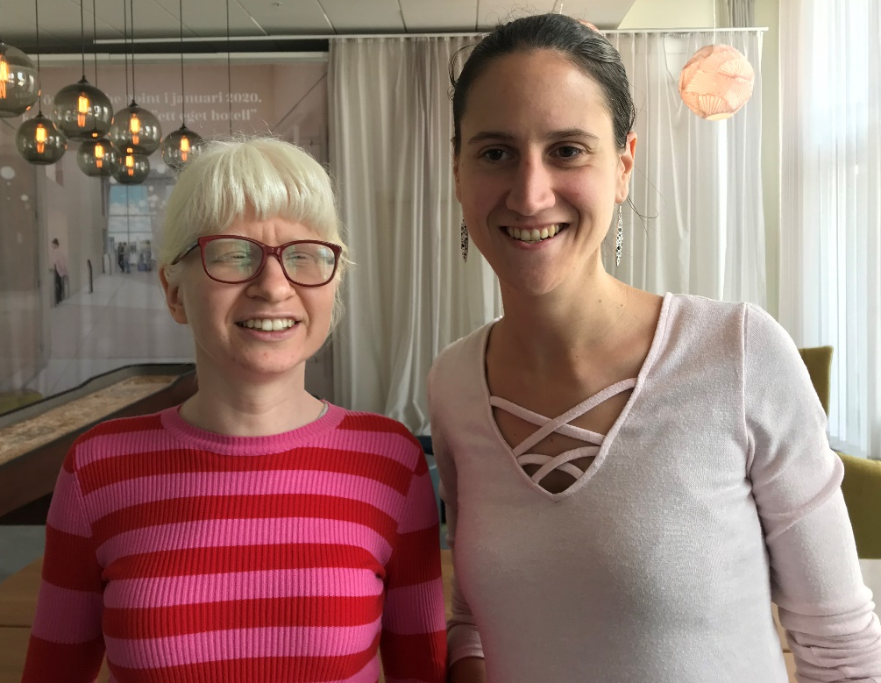
Na slici su Karolina Doltar (levo) i Anja Uršić (desno).
Opis: Karolina i Anja stoje zajedno, okrenute prema kameri. Karolina nosi naočare sa crvenim okvirom i džemper na roze i crvene pruge. Anja nosi belu majicu.
Kakva su bila vaša očekivanja u odnosu na konferenciju?
Anja: Mislim da je konferencija bila lepo iskustvo u pogledu daljeg bavljenja pitanjima rodne ravnopravnosti i volela bih da budem trener u našoj organizaciji za radionice o osnaživanju žena.
Karolina: Uživala sam u PSRR treningu u Beču pa sam se nadala da ću sresti neke ljude iz Beča ovde u Malmeu. I bila sam otvorenog uma.
Šta mislite o konferenciji? Da li su Vaša očekivanja ispunjena?
Anja: Bila je vrlo zanimljiva. Ovo je zapravo moja druga konferencija. A tema mi je bile prilično nepoznata. Dakle, sada imam više informacija o konceptu rodne ravnopravnosti i strategijama kako ga inkorporisati u organizacije. Informacije i saznanja koje sam dobila o ovom pitanju su veoma korisni.
Karolina: Uživala sam. Bilo je lepo upoznati ljude iz različitih zemalja, videti kako njima ide i dobiti neke nove informacije o relevantnim temama.
Šta mislite, koji su sledeći koraci nakon konferencije?
Anja: Sprovesti anketu u našoj organizaciji i možda videti - koje su to oblasti na kojima treba raditi?
Karolina: To bi bio dobar početak. I da pronađemo načine za promovisanje rodne ravnopravnosti u našim programima i aktivnostima. Imati na umu ovu temu i biti je svestan.
Da li biste želeli još nešto da kažete?
Anja: Samo da pitanje rodne ravnopravnosti treba staviti na dnevni red.
Karolina: I hvala svima koji su bili tako ljubazni i aktivni. Zaista, bilo je lepo razgovarati sa svima.

Eva Elida Skråmestø, predsednik norveškog udruženja slepih i slabovidih
Na slici je prikazana Eva Elida Skråmestø.
Opis: Eva je okrenuta prema kameri. Nosi plavi džemper.
Kakva su bila vaša očekivanja u odnosu na konferenciju?
Moja očekivanja su bila da dobijem neka sredstva, bolji uvid i da steknem novu perspektivu koje možemo implementirati u našoj organizaciji i o tome kako nastaviti sa obavljanjem ovog posla. Veoma je važno umrežavanje i sticanje novih kontakata, kao i sticanje novih gledišta.
Šta mislite o konferenciji? Da li su Vaša očekivanja ispunjena?
Rekla bih da su u pogledu umrežavanja moja očekivanja ispunjena u najvećoj meri. Ovde ima neverovatnih ljudi koji su stvarno uključeni u svoje organizacije i ono što rade i vrlo su inspirativni. To mi je takođe dalo „vitaminsku injekciju“ da nastavim rad kući. Takođe je pokrenuto nekoliko pitanja o kojima želim da razmislim, na primer o tome koju ulogu ima kulturna raznolikost.
Šta mislite, koji su sledeći koraci nakon konferencije?
Pa, sledeći koraci za norvešku organizaciju su da se o ovome još raspravlja. Mislim da nismo zaboravili na nju [rodnu ravnopravnost], ali sve je o jednakosti i raznolikosti. Ali ako sve podvedete pod raznolikost, bilo da je to rodna ravnopravnost, invaliditet, etnička pripadnost, vidite krupan plan, ali možda ne i detalje. Dakle, dok raspravljamo noseći naše „naočare rodne ravnopravnosti“ mislim da je važno da ništa ne zapostavimo. Tokom konferencije sam pomislila, „raspravljali smo o ovome u Norveškoj pre nekoliko godina, i šta se sa tim dogodilo?“ Dakle, ove teme moramo ponavljati iznova i iznova, jer ako to ne učinimo one se nikada neće razviti, a to je važno.
Da li biste želeli još nešto da dodate?
Želim da dodam da su ove vrste sastanaka i konferencija zaista, zaista jako važne jer tada nosite ove „naočare za detalje“. Na taj način kreirate svest i pričate sa drugima koji takođe imaju svest o tome ali sa možda malo drugačijom perspektivom. I tu se radi o razvijanju, tako da i teme mogu stalno da se razvijaju. Zato vas molim da se nastavi sa organizacijom ovih konferencija!

Rudolf Volejník, Češka unija slepih
Na slici je prikazan Rudolf Volejník.
Opis: Rudolf je okrenut prema kameri. Obučen je u belu, crvenu i zelenu kariranu košulju .
Kakva su bila vaša očekivanja u odnosu na konferenciju?
Poslednjih četrdeset godina sam uključen u pokret slepih, tako da su moja očekivanja prilično razumna jer znam da se ovde pre radi o manjim koracima nego o skokovima. Na konferenciji je pripremljena odgovarajuća deklaracija; konferencija je rezultat rada specijalne grupe koja se sastala u Beču. Verujem da je u mojoj zemlji pitanje zastupljenosti žena, iako nije u potpunosti sprovedeno, ipak u razumnoj meri sprovedeno. Ovo pitanje se, naravno, odnosi na više zemalja. Ali verujem da u mojoj zemlji nema tako bitnih problema ili izazova u tom pogledu. Slepe žene nisu nezadovoljne svojim položajem u društvu.
Šta mislite o konferenciji?
Konferencija je bila onakva kakva konferencija treba da bude: bilo je puno diskusija, zanimljivih informacija, inspirativnih informacija. Najznačajniji su bili primeri dobre prakse u pojedinim zemljama i poređenje ciljeva održivog razvoja sa Konvencijom o pravima osoba sa invaliditetom. To je bilo veoma važno jer tu možete videti analizu, šta je postignuto, šta nije postignuto širom sveta, globalno.
Šta mislite, koji su sledeći koraci nakon konferencije?
Nisam siguran. Verujem da naredni koraci zavise od strategije projekta. Verujem da je sledeći korak održavanje generalne skupštine ESS-a, izbor novog odbora, i, naravno, radni program o pravima, jednakosti i građanstvu koga velikodušno finansira Evropska Komisija. Dakle, verujem da ukoliko imamo na raspolaganju dovoljno novca, mogli bismo ponovo da se sretnemo i razmenimo iskustva, mada možemo da razmenjujemo iskustva i putem elektronske pošte i drugih komunikacionih mreža.
Da li biste želeli još nešto da dodate?
Verujem da problemi zastupljenosti žena možda neće biti prva tačka dnevnog reda. Može doći do većih problema koji se tiču oba pola, po pitanju obrazovanja, zapošljavanja i socijalne sigurnosti jer može doći do usporavanja ekonomskog rasta. U tom slučaju, ovi problemi se mogu češće nalaziti na dnevnom redu.

Organizatori
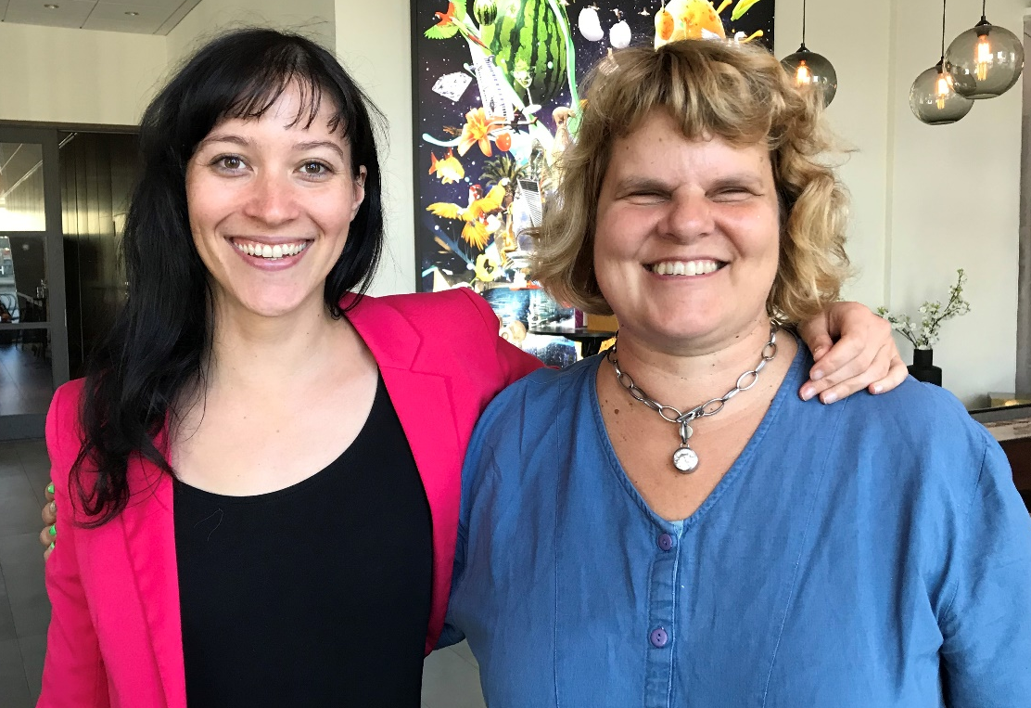
Na slici su prikazane Stefanie Steinbauer (levo) i Karin Hjalmarsson (desno).
Opis: Stefanie i Karin stoje zajedno i smeše se prema kameri. Stefanie nosi crnu majicu i roze jaknu; Karin nosi plavu košulju.

